 | 基隆市八堵國民小學辦理各項活動成果照片
 | 名稱 | 參觀登輝暖暖社區圖書館 | 日期 | 97年11月至今
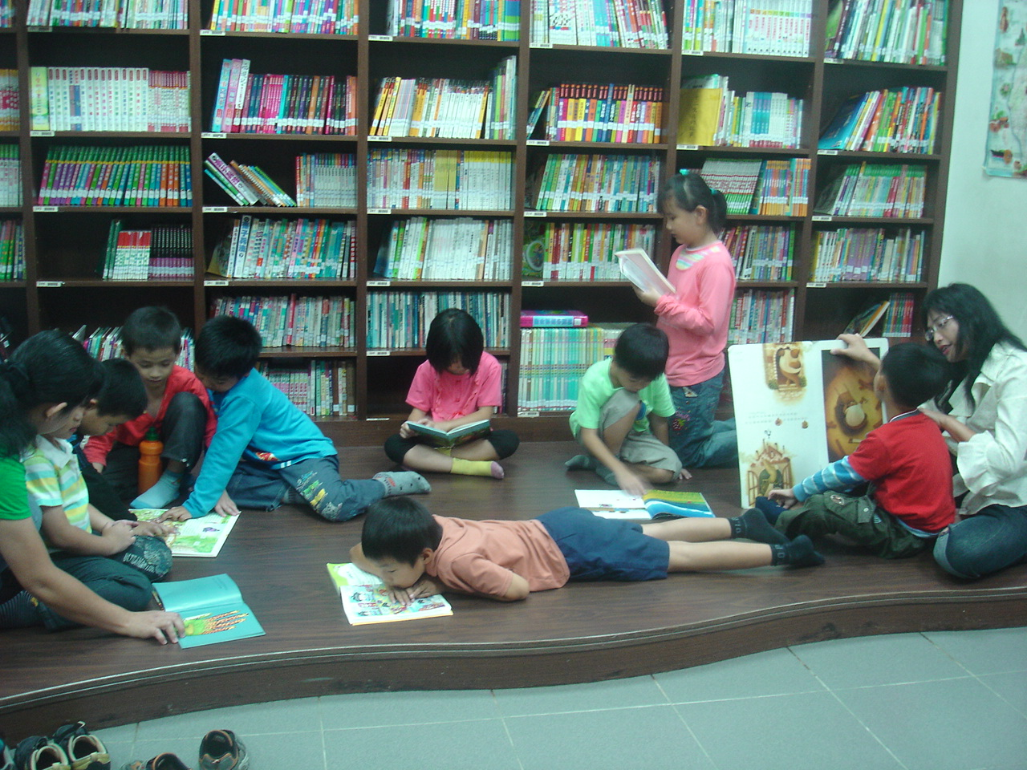
◎內容概述：在這裡可以用最舒適的姿勢看書哦！
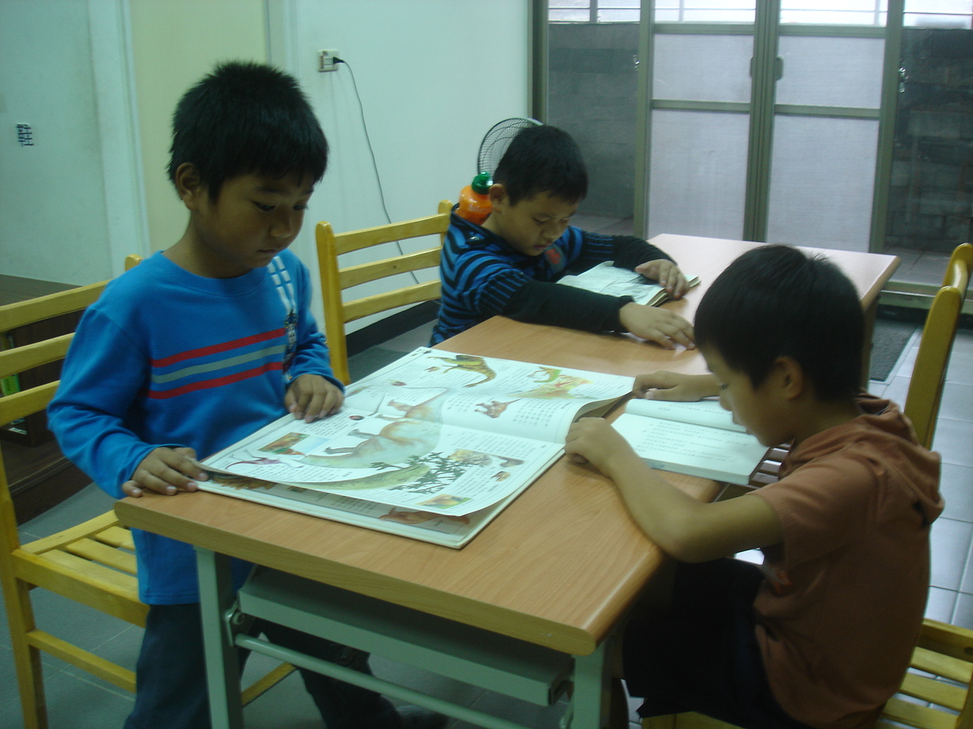

◎內容概述：大家都專心的看書呢！
Keelung Municipal Badu Elementary School

